Условия питания и охраны здоровья обучающихся, в том числе для инвалидов и лиц с ОВЗ

Питание школьников осуществляет МУП «ОШиСП» в соответствии с муниципальным контрактом на оказание услуг по организации питания.
Столовая обслуживает учащихся и педагогов в режиме шестидневной рабочей недели с 8.00 до 15.00 часов в двух обеденных залах, оборудованных на 60 и 40 посадочных мест.

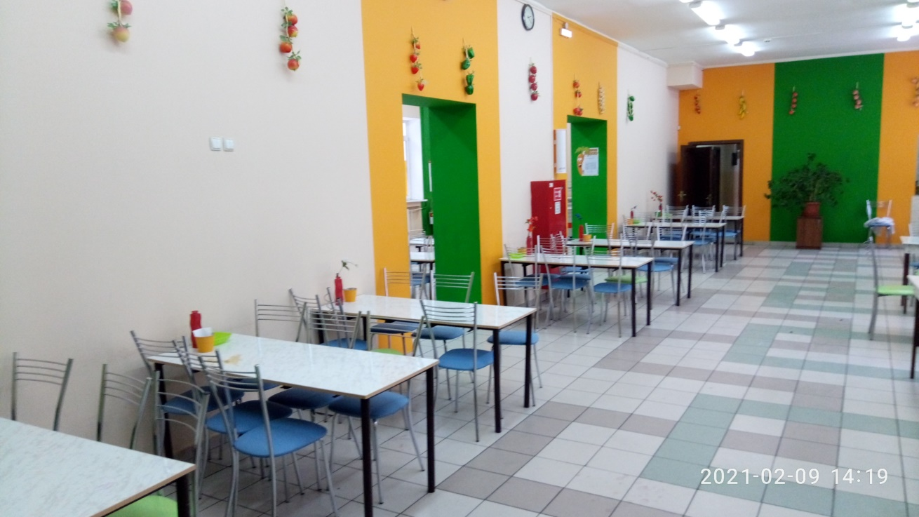
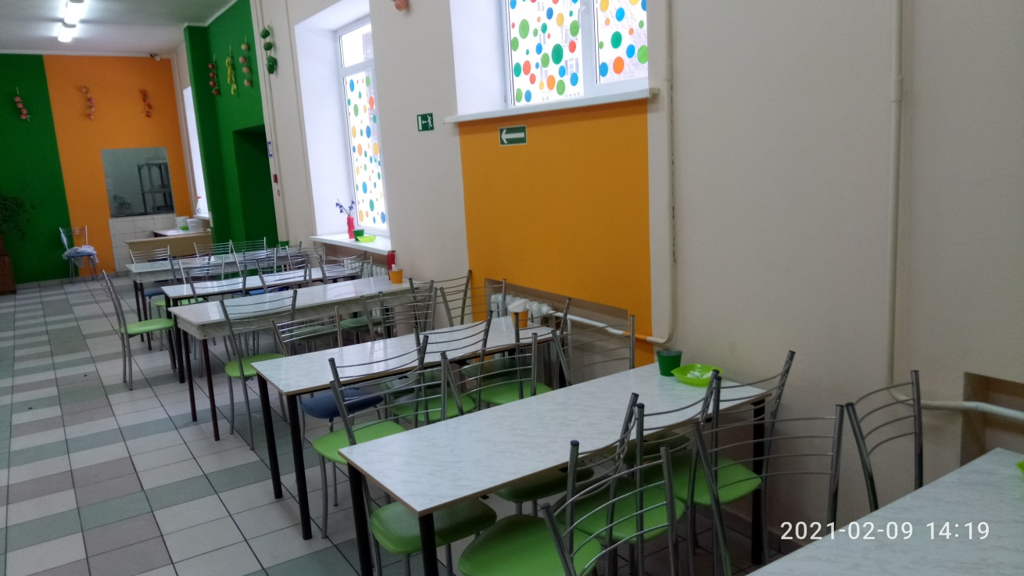
Дети - инвалиды и лица с ограниченными возможностями здоровья получают бесплатное питание при подтверждении получателем льготы.

В Школе работают медицинский, процедурный кабинеты. Оказание первичной медико-санитарной помощи обучающимся, в том числе инвалидов и лиц с ограниченными возможностями обучения в школе осуществляется в порядке, установленном законодательством в сфере охраны здоровья. Медицинское обслуживание осуществляется фельдшером МБУЗ ГДП № 2.
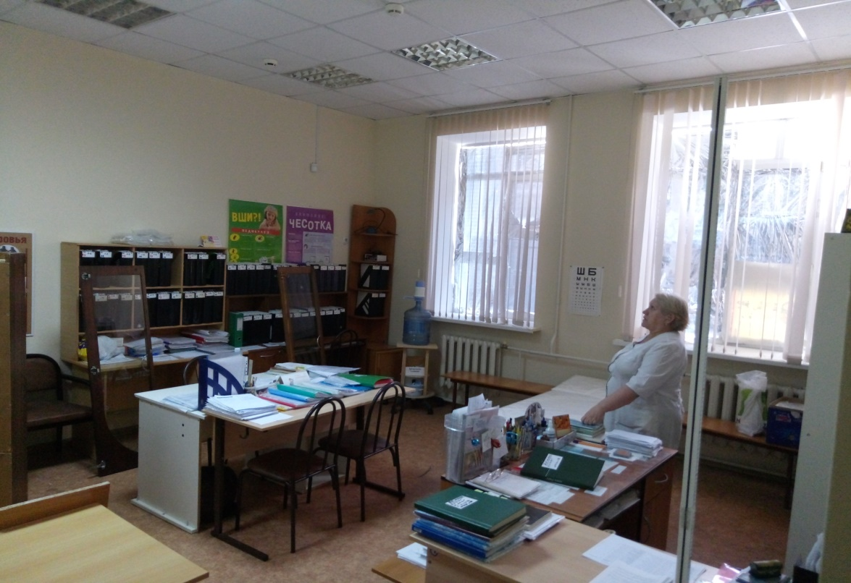
Основной задачей медицинского персонала школы является контроль динамики здоровья и развития учащихся, организация комплекса гигиенических, санитарно-противоэпидемических и лечебно-оздоровительных мероприятий, направленных на охрану и укрепление их здоровья. Особое внимание уделяется инвалидам и лицам с ограниченными возможностями обучения. В нашем учреждении неукоснительно соблюдаются санитарно-гигиенические и противоэпидемические режимы функционирования. Осуществляется проветривание кабинетов, ежедневная влажная уборка кабинетов, коридоров и рекреаций. В школе организована работа по профилактике инфекционных заболеваний. Выпускаются медицинские бюллетени. В течение года ведется оздоровление учащихся, в том числе инвалидов и лиц с ограниченными возможностями обучения. В летний период (в летнем оздоровительном лагере) проводятся закаливающие процедуры, ребята получают солнечные ванны.
Ежегодно в школе проводятся профилактические медицинские осмотры с 1 по 11 класс. Особое внимание уделяется диспансеризации инвалидов и лиц с ограниченными возможностями обучения, опекаемых учащихся и детей из семей, попавших в трудную жизненную ситуацию. Получить необходимую информацию и\или консультацию можно в часы работы медицинского кабинета с 8.00 -14.00 часов, справки по тел. 264-04-72.

